Название: Виртуальная справка Белинки (тестовый вариант)
Номинация: Прикладные разработки

Авторы: М.В. Шароварова, М.В. Яковлева
Отдел: Интернет-центр

Октябрь 2002 г.

Описание проекта

Создание онлайновой справочной службы Белинки – вполне реально на сегодняшнем этапе. За последние годы активной автоматизации библиотеки накоплены немалые электронные ресурсы (базы данных и каталоги), сотрудники Интернет-центра «набили руку» в поиске информации в сети Интернета. Для пользователей созданы страницы «Электронные каталоги» и «Ресурсы Интернет» на сайте Белинки. Там представлены и описаны действительно лучшие ресурсы, с их помощью можно выполнять справки на поиск (или уточнение) библиографических, полнотекстовых, фактографических данных.
Наши читатели за последние годы тоже изменились. Информация им нужна сразу и поновей. Но где и как искать, чему можно доверять, чему нет – это целая наука поиска. Или даже искусство.
Учиться извлекать нужную информацию, используя все доступные ресурсы, применяя богатый опыт библиографов отделов и наработки сотрудников Интернет-центра, формировать у пользователей культуру запросов – это общая цель нашего проекта.

Для чего нужна Виртуальная справка

- Узнать поближе виртуальных посетителей и их потребности
- Помочь людям, потерпевшим неудачу при поиске информации в Интернете, поскольку контакт с живыми людьми оказывается эффективнее, чем контакт с программами-роботами. Не каждый сумеет грамотно построить запрос для поисковой машины.
- Использовать накопленный опыт сотрудников Интернет-центра
- Повысить посещаемость нашего сайта.
- Виртуальная справка – одно из средств повышения имиджа библиотеки

Организация

Виртуальная справка должна быть общим делом всей библиотеки, как и традиционная справка.

Мы видим организацию этой Справки в следующем:

- Это бесплатная служба
- Ответ на вопрос дается в течение суток. Однако, если справка не требует большого разыскания (адресная справка), то ответ дается сразу.
- Будут игнорироваться вопросы, заданные некорректно, и просьбы, связанные с предоставлением готовых рефератов и сочинений.
- Для ответов на вопросы привлекаются все отделы Белинки. В основном, это - справочно-библиографичекий, краеведческий, иностранный, регистратура. В дальнейшем возможно дежурство на виртуальном справочном пункте отдельных отделов библиотеки. Пока справка «работает» в тестовом режиме, администратор Интернет-центра отвечает сам на вопросы или просит помочь сотрудников других отделов библиотеки.
- Для ответов используются собственные ресурсы Белинки: каталоги и картотеки (традиционные и электронные) и внешние ресурсы: электронные каталоги других библиотек, ресурсы Интернет.

Итоги на современном этапе

За 2 недели работы справки поступило 11 запросов, часть из которых задавали сотрудники библиотеки (в личных целях или переадресовали справку, полученную традиционным путем). Один запрос поступил из Министерства культуры Свердловской области. На все вопросы были даны ответы (отказов не было), но где-то более полно, где-то менее (это объясняется принципиальным отсутствием информации по интересующей заказчика теме).
Малое количество запросов мы связываем с отсутствием PR-кампании. А предпринятые шаги – расклейка объявлений по библиотеке тут же закончились неудачей, т.к. неувязки с одним из провайдеров (по вине администрации) сделали нерабочим адрес сайта, указанный в объявлении.

Планы

Наша задача сейчас – раскрутка этого проекта, более менее существенные результаты возможно появятся только через полгода.
Результаты работы «Справки» мы планируем представить широкой общественности Белинки в течение 2003 года.

Технология

В данный момент сервис «Виртуальная справка» доступен посетителям сайта Белинки по адресу: http://belinka.ur.ru/reference (http://book.uraic.ru/reference, http://belinka.ekt.ru/reference).

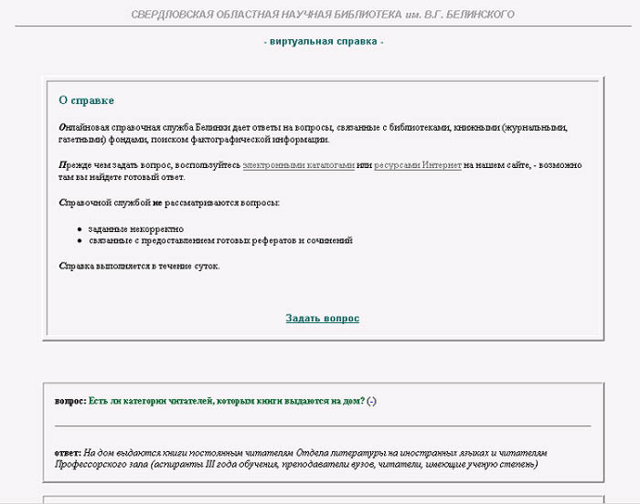

Страница состоит из трех частей:
- О справке - описание правил работы справочной службы,
- форма «Задать вопрос»,
- табличка с заданными вопросами и готовыми ответами.

Форма «Задать вопрос» содержит три окошка для заполнения – сам вопрос, имя автора, e-mail.

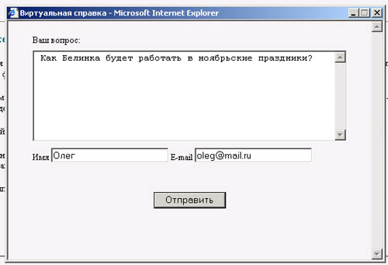

После нажатия на кнопку отправить, текст вопроса пересылается по электронной почте сотрудникам Интернет-центра. В рабочие дни электронная почта просматривается ежечасно, поэтому, если ответ на вопрос очевиден, то пользователь получает ответ практически сразу: по эл. почте (если им был указан e-mail) и помещается на страницу «Виртуальной справки» в табличке готовых ответов.

Иногда мы сами принимаем решение, стоит ли публиковать на сайте некоторые вопросы и ответ на них. Так, например, на вопрос Екатерины Александровны Белугиной «Сотрудники какого отдела СОУНБ будут выполнять виртуальные справки?» ответ был послан на e-mail, но не обнародован на сайте.
Мы считаем, что для конечного пользователя неважно, сотрудник какого отдела ответит на вопрос, главное, чтобы ответ был исчерпывающий.

Как говорилось выше, пока «Виртуальная справка» работает в тестовом режиме. Планы на будущее:

- Создание базы данных «вопросы-ответы»
- Распределенный доступ к этой базе сотрудников разных отделов
- Поиск по контексту (ключевому слову) на странице «Виртуальная справка»

Для решения этих проблем нами будет написана постановка задачи для программиста Интернет-центра.

Заключение

Мы считаем, что данный проект позволит:

- Усилить координацию между отделами Белинки. Особенно это будет актуально при переезде в новое здание
- Повысить профессиональный уровень сотрудников в освоении новой технологии выполнения справок
- Получить читателям еще один доступ (с помощью Web) к справочной службе библиотеки
- Выглядеть нашей библиотеке еще более достойно среди библиотек региона

